**Escuela Normal de Educación Preescolar**

**Licenciatura en Educación Preescolar**

Ciclo Escolar 2020-2021



Curso: Tutoría Grupal

Titular: Karla Griselda García Pimentel

Alumna: Evelin Medina Ramírez

**“Línea de acción 1. Memoria y reflexión”**

**Segundo Semestre**

**Sección: D**

**Marzo 2021**

**PRINCIPALES DIFERENCIAS DEL CEREBRO DEL HOMBRE Y LA MUJER**

Sobre el **cerebro de las mujeres** se concluye que su hipocampo (estructura cerebral implicada en la memoria) es mayor, igual que los circuitos cerebrales para el lenguaje y la observación de las emociones de los demás. Además, su cerebro posee una sobresaliente agilidad mental, habilidad para involucrarse profundamente en la amistad, capacidad casi mágica para leer las caras y el tono de voz en cuanto a emociones y estados de ánimo, y una gran destreza para desactivar conflictos. La autoestima femenina se basa en su capacidad para conservar relaciones afectuosas con el prójimo, ya que las mujeres emplean ambos lados del cerebro para responder a las experiencias emocionales, mientras que los hombres sólo un lado.

Por su parte el**cerebro de los hombres**, tiene dos veces y media más de espacio cerebral dedicado al impulso sexual, igual que los centros cerebrales más desarrollados para la acción y la agresividad. Los chicos usan en general el lenguaje para dar órdenes a otros, hacer que se hagan las cosas, presumir, amenazar, ignorar la propuesta de un compañero y aplastar los intentos de hablar de los demás. Su autoestima se basa en su capacidad para mantenerse independiente de los demás. Hormonalmente el cerebro masculino maduro se asemeja más al cerebro femenino maduro; los hombres pueden ser más receptivos a la oxitócica (la hormona de los abrazos y el afecto). A medida que disminuyen los niveles de testosterona en el hombre, “ganar y perder” pueden perder relevancia, en pro de la cooperación.

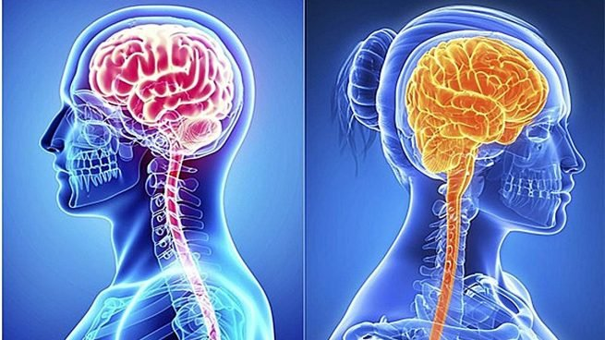

**PSICOPATOLOGÍAS DE LA MEMORIA**

### **1. Amnesias**

El término "amnesia", de origen griego (y que podría traducirse como "olvido"), subsume **un grupo extenso de alteraciones de la memoria; heterogéneo en lo que concierne a su origen, pronóstico y expresión clínica.** Seguidamente se ahondará en cada una de ellas.

### **2. Anomalías del recuerdo**

Las anomalías del recuerdo son habituales en la población general, aunque algunas de ellas se manifiestan preferentemente bajo el influjo del consumo de ciertas sustancias o de una patología del sistema nervioso central. En las líneas sucesivas exploraremos cuáles son y a qué pueden deberse.

### **3. Anomalías del reconocimiento**

Las anomalías del reconocimiento son errores en la forma en que se procesa un recuerdo o un estímulo ubicado en el presente, y que se podrían resumir como falsos reconocimientos positivos (sensación de que se "recuerda" un hecho que se está viviendo por primera vez) o falsos reconocimientos negativos (percepción de que algo vivido con anterioridad surge ante nuestros ojos como totalmente nuevo).